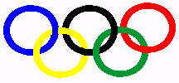

CANOË KAYAK

Les Jeux Olympiques d’été regroupent 28 disciplines comme par exemple l’athlétisme ou encore le judo.
1ère partie : étude documentaire
1. Rechercher la liste complète de ces 28 disciplines des Jeux Olympiques d’été en te connectant sur le site officiel : www.olympic.org/fr. Une fois connecté, clique sur « SPORTS » dans le menu de gauche.
Recopier ces sports dans le tableau suivant dans l’ordre alphabétique :
 | Sport |  |  | Sport
1 | athlétisme |  | 15 | Hockey
2 | Aviron |  | 16 | judo
3 | badminton |  | 17 | Lutte
4 | Baseball |  | 18 | Natation
5 | Basketball |  | 19 | Pentathlon moderne
6 | Boxe |  | 20 | Softball
7 | Canoë-kayak |  | 21 | Taekwondo
8 | Cyclisme |  | 22 | Tennis
9 | Equitation |  | 23 | Tennis de table
10 | Escrime |  | 24 | Tir
11 | Football |  | 25 | Tir à l'arc
12 | Gymnastique |  | 26 | Triathlon
13 | Haltérophilie |  | 27 | Voile
14 | Handball |  | 28 | Volleyball

2. Par la suite, nous nous intéresserons plus particulièrement au canoë-kayak.
Sur le site précédent, cliquer sur le lien « Canoë-kayak » pour répondre aux questions suivantes :

2.1. Depuis quelle année le canoë-kayak est-il sport olympique ? 1936
2.2. Nommer les trois tâches pour lesquelles les indigènes utilisaient cette embarcation :
- Chasser
- Pêcher
- Voyager

2.3. Nommer le moyen de propulsion utilisé : pagaies simples en bois
Attention :
Ne pas confondre le canoë-kayak et l’aviron.
Kayak = propulsion avec une pagaie  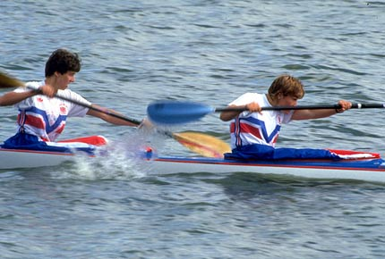 | Aviron = propulsion avec des rames  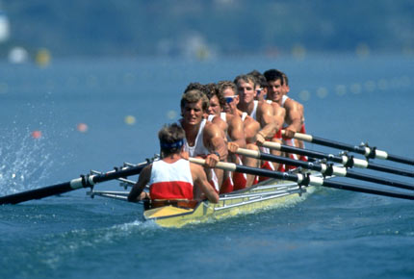

2.4. Nommer les deux types d’épreuves de canoë-kayak. Cliquer sur le lien pour obtenir le nombre d’épreuves :
1er type | 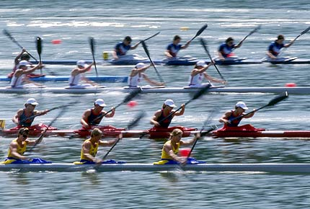 | - Canoë-kayak en eaux calmes  Nombre d’épreuves : 12
2ème type | 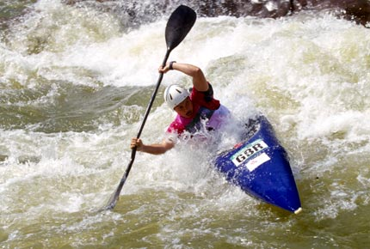 | - Canoë-kayak slalom  Nombre d’épreuves : 4

2ème partie : Course en eaux calmes
La course en eaux calmes (ou course en ligne) consiste à parcourir une distance en ligne droite en un minimum de temps. Les bateaux (canoë ou kayak) ont des extrémités pointues afin d’améliorer la pénétration dans l’eau.

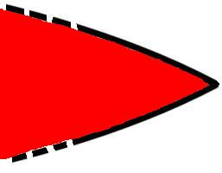
eau
Pointe du bateau

1. Le schéma ci-dessous représente la moitié de la vue de dessus d’un canoë. Compléter le schéma en utilisant l’axe de symétrie :

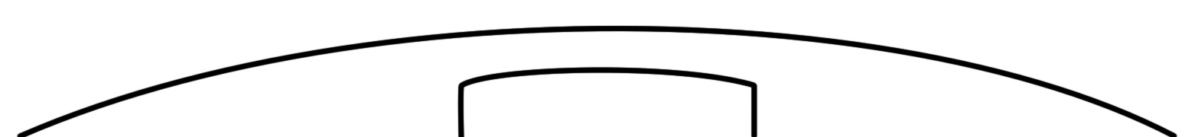
Axe de symétrie
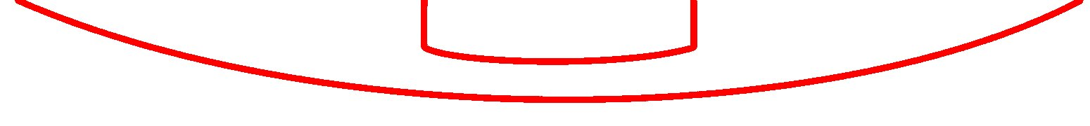

Schéma d’un canoë de type C1

2. Un canoë de type C1 doit avoir une masse m = 16 kg.

2.1. Calculer, en newton, la valeur du poids P (g = 10 N/Kg) :
P =16 × 10 = 160 N
2.2. Le schéma ci-dessous représente un canoë au mouillage (dans l’eau). Représenter la force \s\up9(( sur ce schéma. Échelle : 1 cm pour 40 N

\s\up9(o

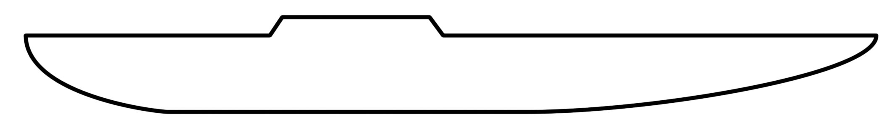
G
\s\up9(o

2.3. La force \s\up9(( est-elle la seule force exercée sur le bateau. Justifier
Non, il existe la réaction de l’eau appelée Poussée d’Archimède
2.4. La force opposée au poids \s\up9(( est appelée « Poussée d’Archimède ». Compléter le tableau des caractéristiques des forces appliquées au canoë :

Force | Point d’application | Droite d’action | Sens | Valeur (N)
\s\up9(( | G | Verticale | Bas | 160 N
\s\up9(( | G | Verticale | Haut | 160 N

2.5. Représenter la poussée d’Archimède \s\up9(( sur le schéma précédent page 3.

2.6. L’eau douce a une masse moyenne de 1kg/L. Sachant que la Poussée d’Archimède est de 160 N, calculer, en litre, le volume immergé V de la coque du canoë.

Masse  (en kg) | 1 kg | 16 kg
Volume  (en L) | 1 L | 16 L

Phrase : Le volume immergé est de 16 L.

2.7. Le compétiteur monte à bord du canoë avec sa pagaie.
Masse du canoë : 16 kg
Masse du compétiteur : 76 kg
Masse de la pagaie : 0,9 kg
2.7.1. Calculer, en kg, la masse total M de l’ensemble..
16 + 76 + 0,9 = 92,9 kg

2.7.2. En déduire, en litre, le nouveau volume immergé V de la coque.
Le nouveau volume immergé est donc de 92,9 L.

3. La distance à parcourir par les concurrents est de 1 000 m en ligne droite le plus rapidement possible.

Le français a effectué son parcours selon les temps intermédiaires suivants :
Distance parcourue | 250 m | 500 m | 750 m | 1 000 m
Temps | 58 s | 1 min 43 s | 2 min 38 s | 3 min 36 s 88
3.1 Écrire en toutes lettres, le temps mis par le concurrent pour effectuer les 1 000 m :
3 min 36 s 88 : trois minutes trente six secondes et quarte vingt huit centièmes
3.2.
3.2.1. Convertir 1 min 43 s et 2 min 38 s en secondes :
1 min 43 s : 103 s
2 min 38 s : 158 s

3.2.2. En déduire, en seconde, le temps mis par le concurrent français pour parcourir les 250 m (entre 500 m de course et 750 m de course) :
158 – 103 = 55 s
Le concurrent a donc mis 55 s pour effectuer 250m (entre 500m et 750 m)

3.2.3. Vérifier que la vitesse moyenne V_{m}, en m/s, du français entre les 500 m et les 750 m de course était de 4,5 m/s. Arrondir à 0,1
V_{m} = = 4,5 m/s (calculatrice : 4,545)

3.3.
3.3.1. Calculer, en m/s, la vitesse moyenne V_{m} du concurrent français sur l’ensemble de la course. Arrondir à 0,1
3 min 36 s 88 correspond à 216,88 s
V_{m} = = 4,6 m/s (calculatrice : 4,6108)

3.3.2. Lors de cette course, le courant de l’eau, opposé au déplacement du concurrent, avait une vitesse de 2,9 m/s.
Quel était l’effet de ce courant sur la vitesse du concurrent français. Cocher la bonne réponse :
□ vitesse du concurrent accélérée
 vitesse du concurrent ralentie (on pourra utiliser l’image du vent de face pour une personne)
□ sans incidence sur la vitesse du concurrent

3.3.3. Sachant que le concurrent avait une vitesse moyenne de 4,6 m/s, calculer sa vitesse moyenne si le courant avait été nul :
Le courant étant opposé, il faut donc ajouter la vitesse du courant :
4,6 + 2,9 = 7,5 m/s
La vitesse du concurrent aurait été de 7,5 m/s si le courant avait été nul.

4. Le graphique suivant représente la vitesse du concurrent en fonction de la distance parcourue ;
4.1. Relever sur le graphique la vitesse maximale V_{max} atteinte :
V_{max} = 4,9 m/s

4.2. Sur quelle distance la phase d’accélération a-t-elle eu lieu ?
L’accélération a eu lieu sur environ 380 m.

4.3. Relever à quelles distances la vitesse du concurrent était de 4,4 m/s :
La vitesse était de 4,4 m/s à environ 140 m et 950 m du départ.
4.4.
4.4.1. Relever la vitesse du concurrent après 25 m de course :
Après 25 m de course la vitesse était d’environ 2 ,8 m/s.
4.4.2. Au tout début de la course, la vitesse peut être modélisée par la droite d’équation y = 0 ,11x où x représente la distance en m et y la vitesse en m/s.
Vérifier le résultat de la question 4.4.1. par un calcul :
y = 0 ,11× 25 = 2,75 m/s

3ème partie : Course en slalom
La course en slalom se déroule dans une rivière souvent artificielle. Le concurrent doit effectuer un parcours comportant des portes en un minimum de temps.

Les portes vertes se franchissent dans le sens du courant | Les portes rouges se franchissent dans le sens opposé du courant

Sens du courant

1. La rivière artificielle des Jeux Olympiques de Sydney possédait une station de pompage avec un débit de 17,5 m³ par seconde. Une épreuve de slalom dure en moyenne 1 h 30 min.
1.1 Convertir 1 h 30min en seconde.
1 h 30 min = 60 × 60 + 30 × 60 = 5 400 s

1.2. Calculer le volume V, en m³, d’eau utilisé pour faire fonctionner la rivière pendant la durée de l’épreuve.
5 400 × 17,5 = 94 500 m³
Le volume d’eau utilisé est de 94 500 m³.
1.3. Convertir ce volume V en litre.
1 m³ correspond à 1 000 L donc : 94 500 × 1 000 = 94 500 000 L

2. Calcul des résultats
Les résultats sont donnés en points.
- Chaque seconde commencée donne 1 point au concurrent. Par exemple :
3 s → 3 points
25,01 s → 26 points
25,8 s → 26 points

- Une porte touchée compte 2 points.
- Une porte manquée compte 50 points.
Le concurrent gagnant est celui qui comptabilise le moins de points.

2.1. Le concurrent français a effectué son parcours en 42 s 18 et a touché 3 portes.
Calculer son nombre de points.
42 s 18 donne 43 points
3 portes donne 3 × 2 = 6 points
Au total le concurrent français aura 49 points.

2.2. Le tableau ci-dessous regroupe les résultats à l’épreuve de slalom de 6 pays. Inscrire dans le tableau le classement de l’épreuve.
Clast | Pays | Points
2ème | Allemagne | 48 pts
6ème | Espagne | 53 pts
4ème | Canada | 50 pts
1er | Hongrie | 46 pts
5ème | Slovaquie | 52 pts
3ème | France | 49 pts
4ème partie : combinaison de plongée
Les concurrents doivent porter une combinaison de plongée lors des épreuves. Cette combinaison permet en particulier de les protéger du froid.
Dans cette partie, nous allons calculer la surface de tissus nécessaire pour réaliser une combinaison de plongée.

La formule de Dubois donne une approximation de la surface corporelle S d’une personne où :
Formule de Dubois :
S = 0,007184 T ^{0,725} M ^{0,425}

T : taille de la personne en cm
M : masse de la personne en kg
S : surface corporelle en m²

Conditions de l'utilisation de cette formule : M $∈$ [6 ; 93] et T $∈$ [73 ; 184 ]

Données :
Masse du compétiteur : 76 kg
Taille du compétiteur : 1 m 82

1. Les données corporelles du compétiteur nous permettent-elles d’utiliser la formule de Dubois ? Justifier
1 m 82 correspond à 182 cm
Nous avons : 76 ∈ [6 ; 93] et 182 ∈ [73 ; 184 ] Nous pouvons donc utiliser cette formule

2. Calculer, en m², la surface corporelle S du compétiteur. Arrondir à 0,01
S = 0,007184 × 182 ^{0,725} × 76 ^{0,425}
S = 1,97 m² (calculatrice S = ,1969 m²)
La surface S du compétiteur est de 1,97 m².

3. La tête, les pieds et les mains du compétiteur ne sont pas recouverts par la combinaison. Cette surface non recouverte représente 12 % de la surface corporelle du compétiteur. Calculer, en m², la surface de tissus S’ nécessaire pour fabriquer une combinaison. Arrondir à 0,01
12 % ne sont pas recouvert donc 88 % sont couvert. d’où :
S’ = 1,97 × = 1,73 m² (calculatrice S’ = 1,7336 m²)
La surface S’ de tissu nécessaire sera de 1,7336 m².

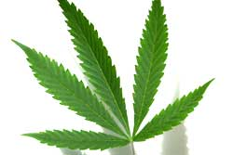
5ème partie : Contrôle anti-dopage
À l’issue de l’épreuve, un contrôle anti-dopage est effectué sur certains concurrents. Quelques substances recherchées lors des contrôles sont regroupées dans le tableau suivant :

Drogue | Substance recherchée | Présence dans l’urine | Présence dans le sang | Seuil de détection (1) | Délai d’apparition
Amphétamines (dont ecstasy) | d-amphétamine  d-méthamphétamin | 2 à 4 j | 2 à 4 j | 1 000 ng/mL  50 ng/mL | Quelques heures
Cannabis | Tétrahydrocannabinol  Acide tétrahydrocannabinoïque | 30 à 80 j | 1 j | 50 ng/mL  1 ng/mL | Quelques heures
Cocaïne | Benzoylecgonine | 2 à 4 j | 1 j | 300 ng/mL  50 ng/mL | Quelques heures
(1) le premier nombre correspond au seuil pour une détection urinaire et le deuxième nombre correspond au seuil pour une détection sanguine

- Donner la signification de ces deux nombres :
Il faut avoir moins de 50 ng/ml de cannabis dans les urines et moins de 1 ng/ml dans le sang pour ne pas être dopé.

2. Relever le nombre de jours de présence maximum du cannabis dans l’urine.
Le nombre de jours maximum est de 80 jours.

3. Lors d’un contrôle anti-dopage par test sanguin, un athlète a obtenu les résultats suivants :
Amphétamines (dont ecstasy) | 35 ng/mL
Cannabis | 7 ng/mL
Cocaïne | 0 ng/mL

Le contrôle anti-dopage est il positif ? Justifier
C’est un test sanguin. Il faut donc prendre la deuxième valeur dans la colonne « seuil de détection ». La 1ère et la dernière valeur du tableau sont inférieures à la norme (contrôle négatif). Par contre, le taux de cannabis (7 ng/mL) est supérieur à 1 ng/mL. Le contrôle est donc positif.

